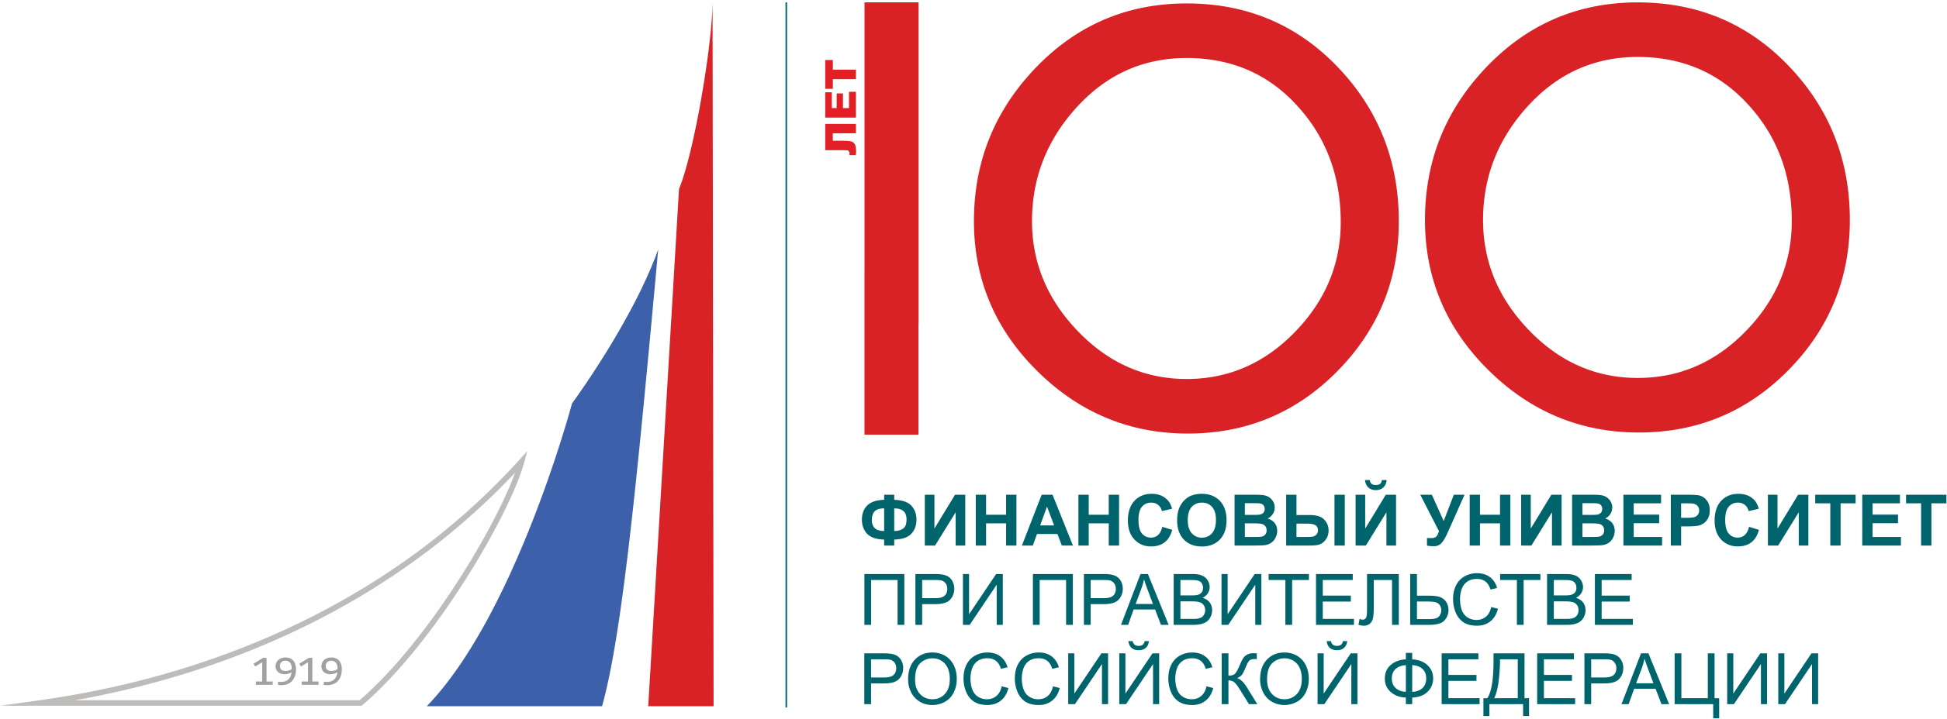

Федеральное государственное образовательное бюджетное учреждение высшего образования
Финансовый университет при Правительстве Российской федерации
БАРНАУЛЬСКИЙ ФИЛИАЛ
МИНИСТЕРСТВО ОБРАЗОВАНИЯ И НАУКИ АЛТАЙСКОГО КРАЯ

ИНФОРМАЦИОННОЕ ПИСЬМО

КВЕСТ-ИГРА «ПЕЧКИ-ЛАВОЧКИ»

Барнаульский филиал Финансового университета при Правительстве Российской Федерации, совместно с Министерством образования и науки Алтайского края, проводит квест-игру «Печки-лавочки», посвященную 90-летию со дня рождения В.М. Шукшина. Для участия в конкурсе приглашаются студенты филиала.
Цель квест-игры:
- создания условий для воспитания в молодежи положительных моральных и нравственных качеств на примере жизни и творчества В.М. Шукшина;
- выявления и раскрытия творческого и научного потенциала обучающихся;
- популяризации культурной и научно-исследовательской деятельности в молодежной среде;
- гражданско-патриотической и воспитательной работы с молодежью;
- развития профессиональных коммуникаций между обучающимися;
- привлечения внимания заинтересованных лиц к творчеству В.М. Шукшина.
Организатором квест-игры является Барнаульский филиал Финансового университета. Для организационно-методического обеспечения проведения квест-игры распоряжением директора Барнаульского филиала создаются и утверждаются организационный комитет и жюри.
Квест-игра проводится 27 февраля 2019 года. Сроки и время проведения размещаются на сайте Барнаульского филиала Финуниверситета. За два месяца до даты проведения игры информация о мероприятии доводится до заинтересованных лиц путем размещения на сайте Барнаульского филиала Финуниверситета и через кураторов групп.
Кураторы групп формируют команды участников, оказывают помощь в выборе названия команды и капитана, представляют списки команд в оргкомитет игры в течение 1 месяца с момента размещения информации на сайте. От каждой студенческой группы допускается участие не более 1 команды. В состав команды может входить 4-5 человек.
Для проведения квест-игры оргкомитетом разрабатывается сценарий, включающий три части: торжественное открытие игры, выполнение заданий, награждение победителей.
Игра представляет собой прохождение 5 локаций. Каждая локация располагается в отдельной аудитории 6 этажа здания филиала. Командам-участникам выдаются маршрутные листы для прохождения локаций. Команды начинают игру в соответствии с маршрутным листом, проходя локации по очереди. В каждой локации необходимо выполнить задание, за правильное выполнение начисляются баллы (от 1 до 10 баллов в зависимости от степени выполнения). В каждой локации команду встречает ответственный за локацию, который объясняет задание и следит за ходом и временем его выполнения; результаты заносит в отчет по локации. На прохождение одной локации команде отводится 10 минут.
Команды после прохождения всех локаций должны собраться в актовом зале для объявления результатов. После выполнения заданий всеми командами ответственные по локациям предоставляют жюри отчеты с количеством баллов, набранным каждой командой по данной локации. Жюри подводит итоги игры по результатам представленных отчетов и составляет итоговый рейтинг участников.
Победители игры определяются путем подсчета баллов: команда, набравшая максимальное количество баллов, признается занявшей 1 место. Второе и третье места распределяются соответственно согласно рейтинговой таблице. Команды, занявшие призовые места, награждаются дипломами I, II, III степени.

Контактный телефон и e-mail: 8 (3852) 56-92-78
mmbogdanova@fa.ru
Адрес: 656038, г. Барнаул, просп. Ленина, 54.
Координаторы квест-игры:
Фасенко Татьяна Евгеньевна, заместитель директора филиала по научной работе;
Богданова Марина Михайловна, к.э.н., доцент кафедры ««Учет и информационные технологии в бизнесе».

Благодарим Вас за проявленный интерес и надеемся на сотрудничество и совместную работу!

